《软件配置管理》

实验报告

零度-小组

# 1. 引言

## 1.1 目的

本文档目的在于对项目进行软件配置管理，提高软件质量，降低软件开发成本。 本文档内主要参考研发中心相关的ISO程序和制度文档，并在这基础上整理成适合本项目的软件配置管理，为项目经理、配置管理员及相关人员提供日常的配置管理操作步骤。

## 1.2 术语定义

**软件配置管理：**

简称SCM（Software Configuration Management的缩写），是在项目开发中，标识、控制和管理软件变更的一种管理。配置管理的使用取决于项目规模和复杂性以及风险水平。软件的规模越大，配置管理就显得越重要。

**基线：**(BaseLine) 是项目储存库中每个工件版本在特定时期的一个“快照”。它提供一个正式标准，随后的工作基于此标准，并且只有经过授权后才能变更这个标准。建立一个初始基线后，以后每次对其进行的变更都将记录为一个差值，直到建成下一个基线。

**配置管理员**：项目组中负责配置管理工作的角色，该角色可以兼职。在某一开发阶段通过评审或某一质量检查点通过审核后，配置管理员负责统一添加或修改相关文档的最新有效版本

以及审批人签字。

**配置标识：**（Configuration Identification）对软件项目在开发过程中的资源进行标识，以便识别。

**配置检查：**（Configuration Audit）对软件配置管理过程中的行动进行检查。

## 1.3 参考资料

《软件工程概论》

《计算机软件文档编制规范》

# 2. 软件配置

## 2.1 软件环境

运行环境：MyEclips2014

服务器：TomCat7

数据库：MySQL

客户机-服务机：普通PC机

## 2.2 软件配置项

在本项目开发实施的整个过程中，根据不同阶段的配置管理划分11个受控配置目录，只有配置管理员拥有增加和修改的权限，其它用户只有只读的权限。受控配置库的目录为：

1.需求分析

2.设计

3.编码

4.测试

5.安装

6.总结

7.变更

8.项目管理

9.环境配置

## 2.3 配置管理员

在本软件项目开发过程中，项目组设立配置管理员，专业负责软件项目开发过程中的软件配置管理工作，保证在项目开发过程中的一些变更管理及文档管理的完整性，顺利地实施项目开发进度。 配置管理员负责制定配置管理计划，检查项目组成员是否正确使用配置库，并督促项目开发计划的实施。 配置管理员还需配合研发中心产品管理部进行项目的配置评审。评审结束，相关文档的批准人电子签名由批准人签写或经批准人授权配置管理员填写，然后由配置管理员负责签入配置库；同时，由配置管理员收集配置项审批相关的email文档并签入配置库。

# 3. 软件配置管理计划

## 3.1 相关人员分配权限

|  |  |  |
| --- | --- | --- |
| **类别** | **人员** | **权限说明** |
| 配置管理者 | 陈炳林 | 负责项目配置管理，拥有所有权限 |
| 项目经理 | 刘亮均 | 访问、读 |
| 测试人员 | 罗健庆、包银春、林晓华 | 访问、读 |
| 开发人员 | 陈炳林、刘亮均 | 访问、读、写 |

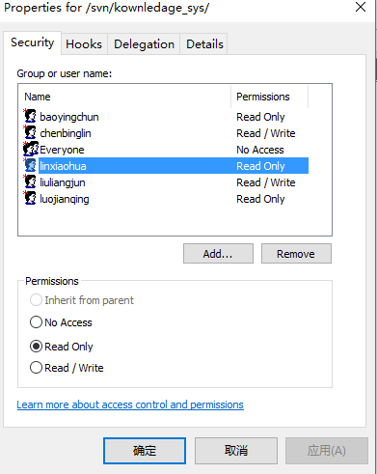

**项目经理**

1） 与（有关负责人员）协商确定项目起始基线；

2） 接受配置管理计划，并按相关规定贯彻执行；

3） 接受配置控制委员会的报告；

4） 提出配置管理计划的修改要求；

5） 提出管理的建议和要求。

**配置管理员**

1） 编制配置管理计划；

2） 执行配置项管理；

3） 执行版本控制和变更控制方案；

4） 编制配置状态报告；

5） 配置库的建立和权限分配；

6） 配置管理工具的日常管理与维护；

7） 配置库的日常操作和维护；

**开发人员**

1）根据确定的配置管理计划和相关规定，提交配置项

2）负责软件集成和版本生成。

3）按照软件配置管理工具的使用模型来完成开发任务。

**测试人员**

1） 根据配置管理计划和相关规定，提交测试配置项。

2） 负责软件变更的测试验证。

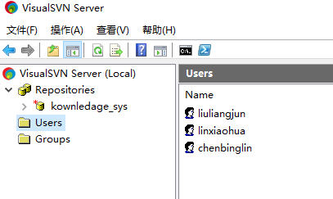

## 3.2 配置标识管理

**配置项标识规则：**

1. 项目有明确标识和追踪要求时，由按要求进行标识，以保证满足项目追踪要求。

 2） 在开发过程中项目人员提交的配置项，规则进行标识。

**分配权限**

一般地，配置管理负责配置项目成员拥有相对开发模块权限，不能拥有其他地权限。

**配置库地操作与管理：**

1） 开发人员根据获得地授权地资源进行项目地研发工作，操作配置库

2） 配置管理负责人根据配置管理计划创建与维护基线，“冻结“配置项，控制变更。

3） 配置管理员定期监督或清除配置库里地垃圾文件。

4） 配置管理员定期备份配置库。

配置管理主要活动如下：

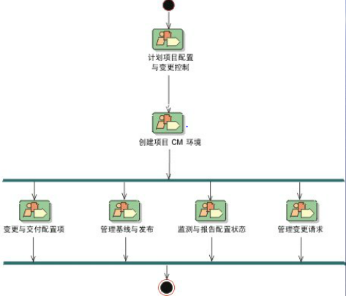

配置基线

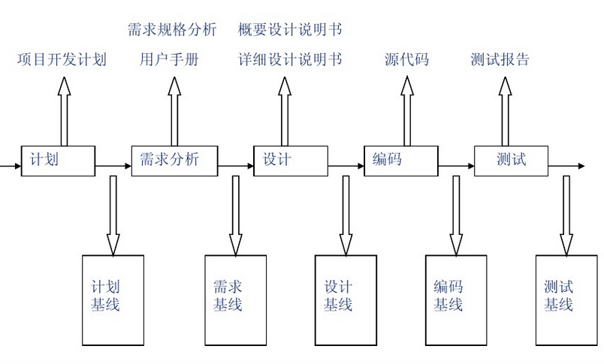

## 3.3 配置控制

### 1 版本控制

配置项地状态有三种：“草稿”、“正式发布”和“正在修改”，本规程制定了配置项地状态变迁与版本号地规则。

 配置控制使用户能够通过对适当版本的选择，（版本）组装成各种各样、不同功能模块的模型。

在开发过程种,我们在不同阶段要建立各种Tag。状态报告能够报告所有配置项以及变更请求的状态。

1.0

2.0

3.0

4.0

### 2 变更控制

修改处于“草稿”状态的配置项不算是“变更”，修改者按照版本控制规则执行即可。

当配置项的状态成为“正式发布”,或者被“冻结”后，此时任何人都不能随意修改，必须根据申请执行变更的规则执行。

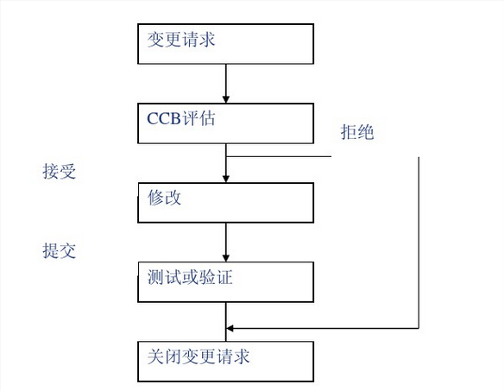

# 4 配置状态报告的生成

配置管理报告自第一个基线创建时建立，由配置管理系统生成，及时反映当前配置状态。

# 5 配置审计

**配置审核分为:**

1) 功能配置审核:审核软件功能是否与需求一致，并符合基线文档要求；通常要 审查测试方法、流程、报告和设计文档等。

2) 物理配置审核：审核要交付的组成项是否存在，是否包含所有必须的项目，如 正确版本的源代码、资源、文档等等。

**配置审核执行的时机**

选择以下几种情况由测试经历实施配置审核:

1) 软件产品交付或是软件产品正式发行前；

2) 软件开发的阶段工作结束后；

3) 在产品维护工作中，定期地进行。

**不符合项的处理**

对配置审核中发现的不符合现象，测试负责人员进行记录，并填写《不符合项报告》，交由责任部门限期进行纠正。所以的不符合项报告均关闭后，才能发布新版本。

# 6 发行管理

通过配置审核后，由项目经理负责生产新版本，并由配置管理负责人检入产品库中，并按照标识规则进行版本标识。